FOND BOZORINI RIVOJLANTIRISHDA INVESTORLAR FAOLLIGINI TA’MINLASHNING IQTISODIY MEXANIZMLARI
Akramjon Karimov,
PhD, Korporativ moliya va qimmatli qog‘ozlar kafedrasi dotsenti,
Toshkent moliya instituti, Toshkent, O‘zbekiston.
Email: akram_karimov@tfi.uz
ORCID: 0000-0001-9426-8777

ECONOMIC MECHANISMS OF PROVIDING INVESTOR ACTIVITY IN THE DEVELOPMENT OF THE FUND MARKET
Akramjon Karimov,
PhD, Associate Professor of the Department of Corporate Finance and Securities,
Tashkent Institute of Finance, Tashkent, Uzbekistan.
Email: akram_karimov@tfi.uz
ORCID: 0000-0001-9426-8777

JEL Classification: G1, G11

Annotatsiya. Mazkur maqolada fond bozorini rivojlantirish, unga xorijiy va mahalliy investorlarni jalb qilish hamda ularning faolligini ta’minlash, xalqaro amaliyotni oʻrgangan holda sohani takomillashtirishga doir ilmiy taklif va amaliy tavsiyalar keltirilgan. Aksiya va obligatsiyalar bozori iqtisodiyoti rivojlangan va rivojlanayotgan mamlakatlardagi tajribalari oʻrganilib, mamlakatimiz iqtisodiyotiga xos boʻlgan jihatlari asoslab berilgan. Shuningdek, kompaniyalarda investitsion loyihalarni qimmatli qogʻozlarni ommaviy joylashtirish jarayoni orqali amalga oshirishning moliyaviy samaradorlik koʻrsatkichlari tahlil qilingan.
Xalqaro fond bozoridagi kompaniyalarning kapitallashuv darajasi va ularning joriy daromadlilik koʻrsatkichlari koʻrib chiqilgan boʻlib, AQSH, Xitoy va boshqa iqtisodiyoti rivojlangan davlatlardagi yirik korporatsiyalar rivojlanishida fond bozorining oʻrni beqiyosligi hozirgi kunda namoyon boʻlmoqda. Shu sababdan, milliy iqtisodiyotni rivojlanishida xorij tajribalarini ilmiy jihatdan keng koʻlamda oʻrganish hamda shu asosda fond bozorining milliy tamoyillari va faoliyat mexanizimini shakllantirish muhim ahamiyat kasb etadi.
Maqolada iqtisodchi olimlarning ilmiy tadqiqotlarida fond bozoriga investorlar jalb etish boʻyicha, qimmatli qogʻozlar bozorining milliy iqtisodiyotdagi ahamiyati undagi yuqori likvidlik instrumentlar boʻyicha tahlil va tavsiyalari oʻrganilib chiqilgan.
Ilmiy tadqiqot davomida xorijiy va milliy fond bozorlaridagi moliyaviy instrumentlar turlari hamda ular bilan bogʻliq bitimlar tahlil etildi. Xususan, ushbu yoʻnalishda davlat qimmatli qogʻozlari va korporativ obligatsiyalar bilan bogʻliq savdo natijalari mamlakatlar kesimida bayon etildi.
Oʻzbekistonda fond bozorini rivojlantirishda moliyaviy instrumentlarni miqdori va daromadlilik darajasi yuqori boʻlishi, investorlarni jalb etishda hosilaviy qimmatli qogʻozlarning oʻrni tahlillar asosida koʻrib chiqilgan.
Abstract. This article presents a scientific proposal and practical recommendations for the development of the stock market, bringing foreign and local investors to it and ensuring their activity, improving the industry based on the study of international practice. The experiences of the economical developed and developing countries of the practice of stock and bond markets are studied, and the aspects specific to the economy of our country are justified. Also, the indicators of financial efficiency of the implementation of projects in companies through the process of mass placement of securities were methodologically analyzed.
The level of capitalization of the companies in the international stock markets and their current profitability indicators have been examined, and the incomparable role of the stock market in the development of large corporations in the USA and China is currently being demonstrated. For this reason, in the development of the national economy, it is important to study foreign experiences scientifically and to form the national principles and working mechanism of the stock market on this basis.
In the article, the analysis and recommendations of scientists in the field of economics on attracting investors to the stock market, the importance of the stock market in the national economy, and high liquidity instruments are studied.
During the scientific research, types of financial instruments in foreign and national stock markets and transactions related to them were analyzed. In particular, in this direction, the results of trade related to state securities and corporate bonds were reported by country.
The amount of financial instruments and the high level of profitability in the development of the stock market in Uzbekistan, the role of derivative securities in attracting investors were considered based on the analysis.
Kalіt so‘zlar: Fond bozori, aksiya, obligatsiya, bozor kapitallashuvi, qimmatli qogʻozlar, IPO, SPO, kapital bozori, investor, xorijiy investitsiylar, daromadi belgilangan qimmatli qogʻozlar bozori, moliyaviy instrument, moliyaviy aktiv.
Keywords: Stock market, share, bond, market capitalization, securities, IPO, SPO, capital market, investor, foreign investment, fixed income securities market, financial instrument, financial asset.
Kirish. Fond bozorida aksiyadorlik jamiyatlarining aksiya va obligatsiyalari boʻyicha savdo jarayonlari amalga oshiriladi. Milliy iqtisodiyotini rivojlantirishda kapital bozori strategik ahamiyatga ega hisoblanib, mahalliy va xorijiy investorlarni keng jalb qilish orqali kompaniyalar zaruriy moliyaviy resurslarga hamda bozor kapitallashuvini oʻsishiga erishadilar. Xususan, Jahon Birjalar Federatsiyasi a’zo boʻlgan fond birjalarida 2022-yilda jami 1326ta qimmatli qogʻozlar boʻyicha birlamchi ommaviy joylashtirish (IPO)lar oʻtkazilgan boʻlib, ushbu jarayonlar natijasida kompaniyalar umumiy 163,5 trln. AQSH dollari, jumladan, yangi aksiyalar chiqarish evaziga qariyib 81,8 trln. AQSH dollar[1] lik qiymatidagi moliyaviy resurslar jalb etilgan. Shuningdek, 2023-yilning iyul holatiga dunyo boʻyicha kompaniyalarning bozor kapitallashuvi 112 trln. AQSH dollarini tashkil etgan[2]. Ushbu jihatlarni inobatga olganda, fond bozori milliy iqtisodiyotni rivojlantiruvchi “lokomativ” desak mubolagʻa boʻlmaydi.
Xalqaro toifadagi fond bozorlarida soʻnggi bir yil davomida kompaniyalar aksiyalari bahosi sezilarli darajada oʻzgargan. AQSHdagi Oracle Corporation – 64,75 foizga, Adobe Inc. – 52,49 foizga, NVIDIA Corporation – 246,73 foizga, Broadcom Inc. – 77,75 foizga, Meta Platforms Inc. – 81,05 foizga, Eli Lilly and Company – 80,50 foizga, Buyuk Britaniyada Ferguson plc – 37,09 foizga, Haleon plc – 37,50 foizga, nVent Electric plc – 69,78 foizga, Shvetsariyada MoonLake Immunotherapeutics – 527,66 foizga, Transocean Ltd. – 149,12 foizga, UBS Group AG – 74,52 foizga, Xitoyda MINISO Group Holding Limited – 327,10 foizga, New Oriental Education & Technology Group Inc. – 103,56 foizga, Yaponiyada Mitsubishi UFJ Financial Group Inc. – 61,20 foizga, Sumitomo Mitsui Financial Group Inc. – 55,14 foiz[3] ga aksiyalari bahosi oʻsganligini alohida e’tirof etish joizdir.
Fond bozorini rivojlanishida investorlarning faolligi koʻp omillarga bogʻliqdir. Zero, bir tomondan kompaniyalar doimiy ravishda rivojlanishi, yangi loyihalarni amalga oshirishi, faoliyatini modernizatsiya qilishi uchun qoʻshimcha moliyaviy resurslarga ehtiyoji yuqori boʻladigan boʻlsa, ikkinchi tomondan investorlar ham yuqori daromad olish maqsadida kapital bozoriga oʻz investitsiyalar kiritadi.
Material va metod. Iqtisodiy adabiyotlarda qayd etilganidek, “fond birja – tijorat tashkilot boʻlib, uning faoliyati qimmatli qogʻozlar bozorini tashkil etish va tartibga solishga hamda talab va taklif asosida birja aksiya va obligatsiyalarining narxlarini ushbu bozorda shakllantirishdan tashkil topadi”[5].
Ilmiy tadqiqotlarda qayd etilganidek, fond bozorlari iqtisodiyotda bir qancha muhim vazifalarni bajaradi. Birinchidan, fond bozorlari investitsiya qilinadigan mablagʻlarni iqtisodiyotda bir sub’yektdan boshqasiga oʻtkazishni osonlashtiradigan mexanizmlar yaratadi, ikkinchidan investitsion loyihalar uchun kompaniyalar, hukumatlar, mahalliy hokimiyatlarning moliyaviy resursidan koʻra kattaroq kapital jamlanishini amalga oshiradilar[6].
Xorijlik iqtisodiyot sohasidagi olimlardan biri Jeff Madura o‘z tadqiqot ishlarida moliya bozorining turli instrumentlari asosida fond bozorini rivojlantirishga e’tibor qaratgan boʻlib[7], tadqiqot natijalaridan iqtisodiyoti rivojlangan davlatlarda fond bozori aktivlari soni tobora oshib borayotganligiga guvoh bo‘lish mumkin.
Hozirgi kunda fond bozori va kapital bozori tushunchasi oʻzaro bogʻliqlikda qoʻllaniladi. Xususan, iqtisodchilar fond bozorida aksiyalarning narxi va moliyaviy hisobotlar oʻrtasidagi bogʻliqlik boʻyicha empirik tadqiqotlarni koʻrib chiqib, aksiyalar bozorlarini oʻrganishga boʻlgan talabning asosiy manbalari fundamental tahlil va baholash, bozor samaradorligi testlari, shartnomalar va siyosiy jarayonda buxgalteriya raqamlarining roli hisoblanishini ba’yon etganalar[8].
Fond bozorida moliyaviy instrumentlarning oʻzgaruvchanlik darajasini milliy iqtisodiyotga ta’sirini M.King, E.Sentana, S.Wadhwani[9]lar tahlil etib, soha yuzasidan oʻzlarining ilmiy taklif va tavsiylarini ishlab chiqqanlar.
F.Mishkin va S.Yakinslar tadqiqot ishlarida keltirilgan xulosaga koʻra jahon iqtisodiyotida fond bozorining ahamiyati va roli borgan sari oshib borayotgan bir vaqtda moliyaviy instrumentlar hajmi ham oshib borayotganligiga guvoh bo‘lish mumkin. Shuningdek, fond bozori aktivlari qo‘llanish xususiyatlari bilan birga, ularni muomalasini tartibga solish masalalari ham keng tadqiq va tahlil qilingan[10].
B.Rubtsov tomonidan zamonaviy fond bozorlari tadqiq qilingan bo‘lib, rivojlangan va rivojlanayotgan fond bozorlarining rivojlanish xususiyatlari, ularda qo‘llanilayotgan qimmatli qog‘ozlar turlari atroflicha o‘rganilganligini qayd etib o‘tish mumkin[11]. Zamonaviy fond bozorlarini rivojlantirishda moliyaviy texnologiyalardan keng foydalanish va savdo jarayonlariga yuqori samadorlikga ega sun’iy intellektni biriktirlishini alohida qayd etsak bo’ladi.
Tijorat banklari, birjalar, pay fondlari, investitsion fondlar va boshqalar fond bozorida asosiy vositachilar hisoblanadilar. Ularning barchasi alohida operatsiyalarni bajarish orqali kapital egasi va kapitalga ehtiyojmand shaxslarning oʻzaro birlashishiga koʻmaklashadi[12].
Aksiyalar bozori va bank tizmining iqtisodiy oʻsishga R.Levine, S.Zervos oʻzlarining ilmiy tadqiqotlarida koʻrib chiqib, fond birja hajmi oʻzgaruvchanligi xalqaro integratsiya oʻsish bilan mustahkam bogʻliqligini qayd etib oʻtganlar[13].
Fond bozorida moliyaviy instrumentlarning qay darajada likvidliligi investorlarni jalb etishda eng muhim omillardan biri hisoblanib, qimmatli qogʻozlar bozoriga koʻp miqdorda sarmoya kiritishga va davlatda iqtisodiy barqarorlikni ta’minlashga asos boʻladi[14].
A.Demirguc-Kunt, R Levinelar oʻzlarining ilmiy ishlarida aksiyalar bozoriga korporativ moliyalashtirsh tizimining hamda makroiqtisodiy barqarorlikni ta’sirini omillar asosida yoritib berganlar[15].
Ilmiy muammoning qo‘yilishi. Mamlakatimiz fond bozorida xususiy investorlarni faolligi past darajada qolmoqda. Bunga iqtisodiyotda davlat ishtirokining nihoyatda yuqoriligi, loyihalarni moliyalashtirishda moliya bozori orqali mustaqil moliyaviy resurslarga jalb qilishdan manfaatdorlikning yuqori emasligi, ayrim kompaniyalarning yangi loyihalarida samaradorlikni yetarlicha emasligi kabilar bevosita sabab bo‘lmoqda. Shundan kelib chiqqan holda mazkur muammolarni hal qilish bo‘yicha alohida tadqiqot ishlari zarur hisoblanadi.
Natijalar. Fond bozorida ulushli (aksiya), qarz (obligatsiyalar) va boshqa turdagi qimmatli qogʻozlarining savdolari amalga oshiriladi. Ushbu savdolar tashkilotchisi hamda nazoratchisi sifatida fond birjalari namoyon boʻladi. O‘zbekiston Respublikasining qonunchilikiga koʻra “fond birjasi – ommaviy va oshkora birja savdolarini oldindan belgilangan joyda va belgilangan vaqtda o‘rnatilgan qoidalar asosida tashkil etish hamda o‘tkazish orqali faqat qimmatli qog‘ozlar savdosi uchun sharoitlar yaratib beruvchi yuridik shaxs”[16] hisoblanadi.
Xalqaro amaliyotdan ma’lumki, fond birjalari savdolari oʻziga yarasha moliyaviy texnoligiyalarga asoslangan, interfaol plotformalar orqali amalga oshiriladi. Milliy iqtisodiyotda fond bozorlarining funksiya, vazifa va tamoyillari borki, ular asosida butun bir moliyaviy barqarorlilik ta’minlanadi. Fond birjasining asosiy vazifalari quyidagilar[17]:
- birja savdosi qoidalarini belgilash, oʻz internet saytida joylashtirish;
- birja kotirovkalash varagʻiga kiritilgan qimmatli qogʻozlar savdosini tashkil etish;
- qimmatli qogʻozlarga boʻlgan talab va taklifning nisbati asosida ularning narxini chiqarish;
- muntazam ravishda oʻz internet-saytida va ommaviy axborot vositalarida qimmatli qogʻozlarning kotirovka narxlarini eʼlon qilish, birja aʼzolarini birja savdosi yakunlari toʻgʻrisida xabardor qilish;
- birja oʻz aʼzolari va ularning qimmatli qogʻozlar bilan oldi-sotdi jarayonlarini bevosita amalga oshiradigan treyderlari uchun malaka talablarini ishlab chiqish va tasdiqlash, ularning huquq va majburiyatlarini belgilash;
- amaldagi qonunchilik, fond birja ustavi va birjaning ichki meʼyoriy hujjatlarida belgilangan tartibda yangi aʼzolar qabul qilish va aʼzolikdan chiqarish;
- birja aʼzolarining akkreditatsiyasini amalga oshirish;
- qimmatli qogʻozlar bozori qatnashchilarining talab va ehtiyojlarini hisobga olgan holda amaldagi qonunchilikka muvofiq birja bitimlari amalga oshiriladigan maxsus seksiyalar tashkil etish;
- qimmatli qogʻozlarni birja listingiga kiritish va delisting qilish tadbirlarini amalga oshirish hamda qimmatli qogʻozlarning kotirovka qilinish tartib va qoidalarini ishlab chiqish;
- birja faoliyatini amalga oshirish uchun zarur boʻlgan narx belgilash, hakamlik, listing, nazorat va boshqa birja komissiyalarini tuzish;
- agar birja bitimlarining narxi kun davomida birja tomonidan belgilangan qiymatdan ham ortiqroq oʻzgarib ketsa, birja savdosini toʻxtatish;
- birja tomonidan koʻrsatiladigan xizmatlar uchun toʻlanadigan haq miqdorini belgilash;
- birja savdosi qoidalarini buzganlik uchun jarimalar hamda penyalar belgilash va undirish;
- birja savdolarini amalga oshirish uchun foydalaniladigan hujjatlarning standart shakllarini ishlab chiqish;
- axborot-tahliliy ishlarni amalga oshirish uchun qimmatli qogʻozlar emissiyalarining hajmi va turi hamda ularning birjada va fond bozorida aylanish darajasini taqqoslash yoʻli orqali oʻrganish;
- fond birja ustavida belgilangan maqsadlarni amalga oshirish uchun amaldagi qonunchilik asosida tashqi iqtisodiy faoliyatni amalga oshirish;
- qonunchilik asosida birja faoliyatini samarali taʼminlash bilan bogʻliq boʻlgan boshqa vazifalarni amalga oshirish.
Yuqoridagi vazifalarni yuqori darajada samarali va operativ bajarilishi milliy fond bozorini joriy faoliyatiga hamda yanada rivojlanishiga oʻz ta’sirini koʻrsatadi. Fond birjalari faoliyat sohasi turli davlatlarda turlicha boshqaruv organlari tomonidan nazorat qilinadi. Quyidagi rasmda fond birja tamoyillarini koʻrib chiqishimiz mumkin(1-rasm).

1-rasm. Fond birja tamoyillari[17]

1-rasm ma’lumotlarida shuni qayd etish joizki, iqtisodiyoti rivojlangan davlatlarda fond birjalari savdolarni oshkora va ommaviy tarzda oʻtkazishda hamda investorlarni moliyaviy resurslarini keng jalb etish zamonaviy moliyaviy texnologiyalardan samarali foydalanilmoqda. Shuningdek, mahalliy va xorijiy investorlarga moliyaviy instrumentlar sotib olishda narxlarni erkin shakllantirish va barcha a’zolarining birja savdolarida ishtirok etishi uchun sharoitlarning tengligi boʻyicha belgilangan chora tadbirlarni amalga oshirilmoqda.
Fond birjalarida investorlarni keng jalb etishda moliyaviy aktivlarning daromadliligi va jozibadorligi muhim ahamiyat kasb etadi. Zero, xar qanday investor oʻz portfelini rentabelligi va likvidliligini ta’minlashga xarakat qiladi. Quyida fond bozorida ulushli va qarz qimmatli qogʻozlar bozorining 2013-2022-yillar davomidagi koʻrsatkichlari berib oʻtilgan (2-rasm).

2-rasm. Dunyo YaIM va fond bozori koʻrsatkichlari[18]

2-rasm ma’lumotlarida dunyo yalpi ichki mahsuloti va fond bozoridagi moliyaviy instrumentlarning qiymat koʻrsatkichlari tahlil etilgan. Xususan, aksiyalar bozori kapitallashuvi 2013-yilda 65,04 trln. AQSH dollarini tashkil etgan boʻlsa, 2022-yilda 151,54 foizga oshganligini, global daromadli belgilangan qimmatli qogʻozlar bozori esa 87,79 trln. AQSH dollaridan 129,81 trln. AQSH dollariga oshganligini kuzatsak boʻladi. Shuningdek, fond bozoridagi qarz va ulushli qimmatli qogʻozlarning yalpi ichki mahsulotga nisbati 227,09 foiz boʻlganligi sohaning yirik imkoniyatlari hamda salohiyati mavjudligi bilan izohlasak boʻladi.
Daromadi belgilangan qimmatli qogʻozlar bozori - bu davlat obligatsiyalari, korporativ obligatsiyalar va gʻazna veksellari kabi doimiy daromadli qimmatli qogʻozlar sotiladigan bozor. Ushbu bozorda investorlar oylik, choraklik, yarim yillik yoki har yili muntazam daromad oladilar va asosiy qarzni toʻlash muddati tugashi bilan qilingan investitsiylari qaytariladi.

3-rasm. Davlatlar kesimida qarz qimmatli qogʻozlari bozori, trln. AQSH dollari [19]

3-rasm ma’lumotlarida obligatsiyalar bozorining davlat kesimida 2022-yil natijalari boʻyicha koʻrsatkichlari tahlil etilgan. Xususan, qarz qimmatli qogʻozlar bozorida savdolar natijlariga koʻra jami 133 trln. AQSH dollari, jumladan, AQSHda 51,3 trln. AQSH dollari yoki 39 foiz, Xitoyda 20,9 trln. AQSH dollari yoki 16 foiz, Yaponiya 11 trln. AQSH dollari yoki 8 foizni tashkil etgan. Yevropa mamlakatlaridan obligatsiyalar savdolari boʻyicha Fransiyada yuqori natijalar kuzatilgan.
Fond birjalari orasida eng yirik bozor kapitallashuviga ega boʻlganlari AQSHdagi NYSE va NASDAQ birjalari hisoblanib, ulardagi aksiyalarning yillik oʻsish tendensiylarini quyida koʻrib chiqishimiz mumkin (4-rasm).

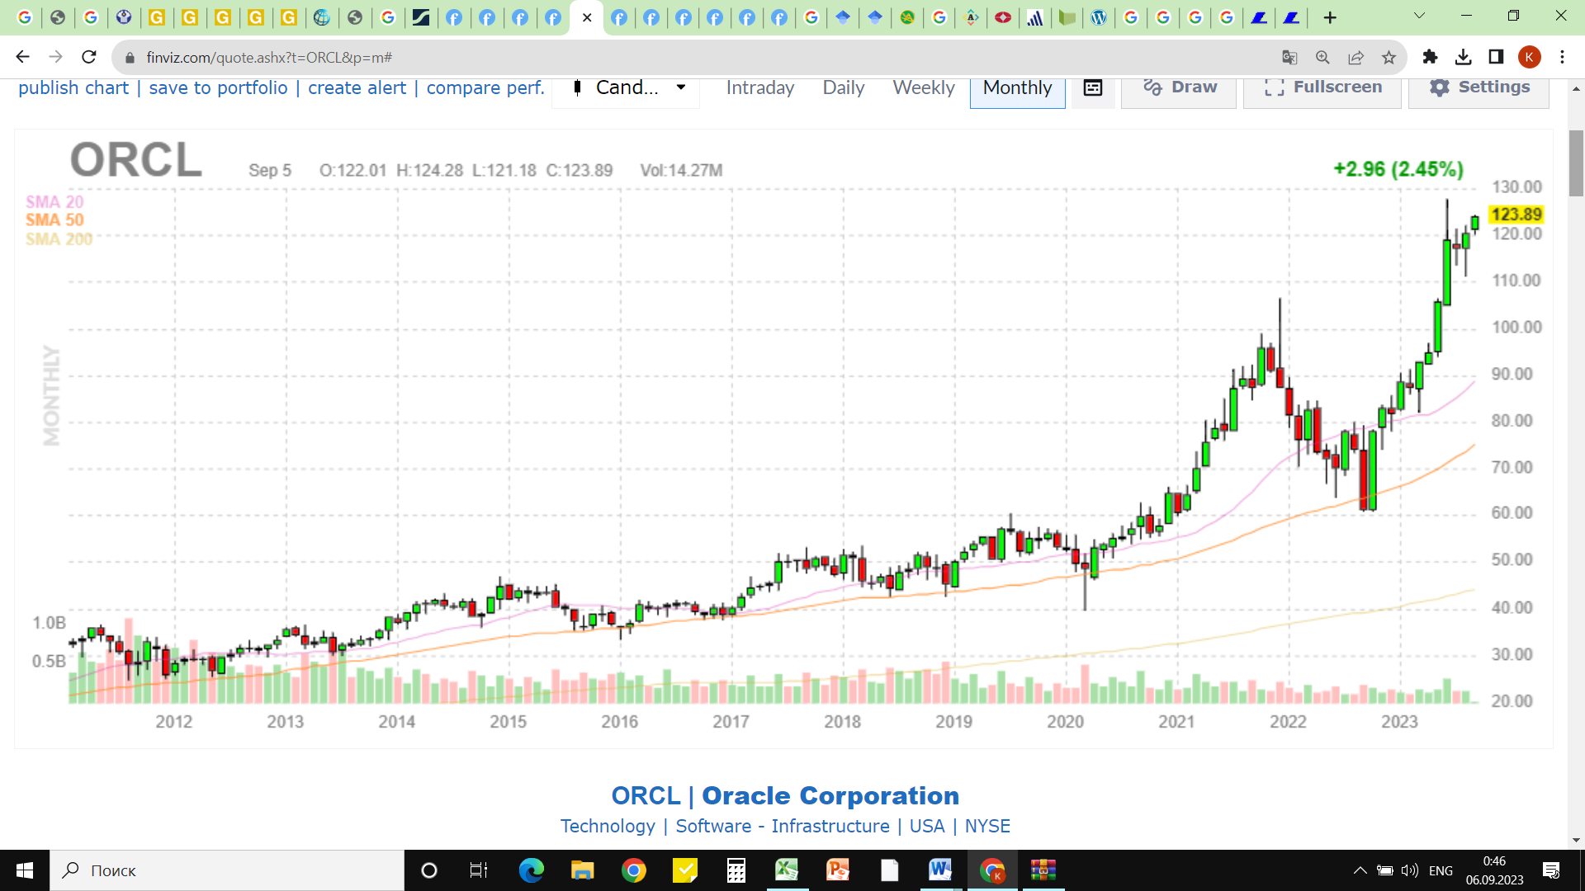  Oracle Corporation (NYSE) | NVIDIA Corporation (NYSE)
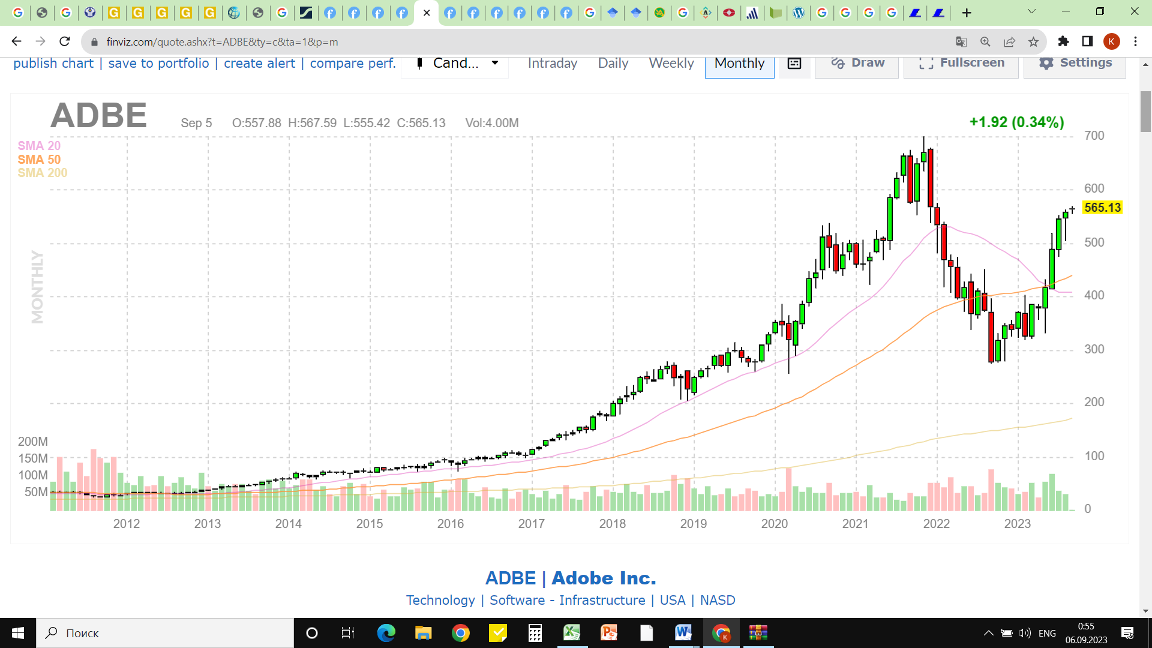  Adobe Inc. (NASDAQ) | 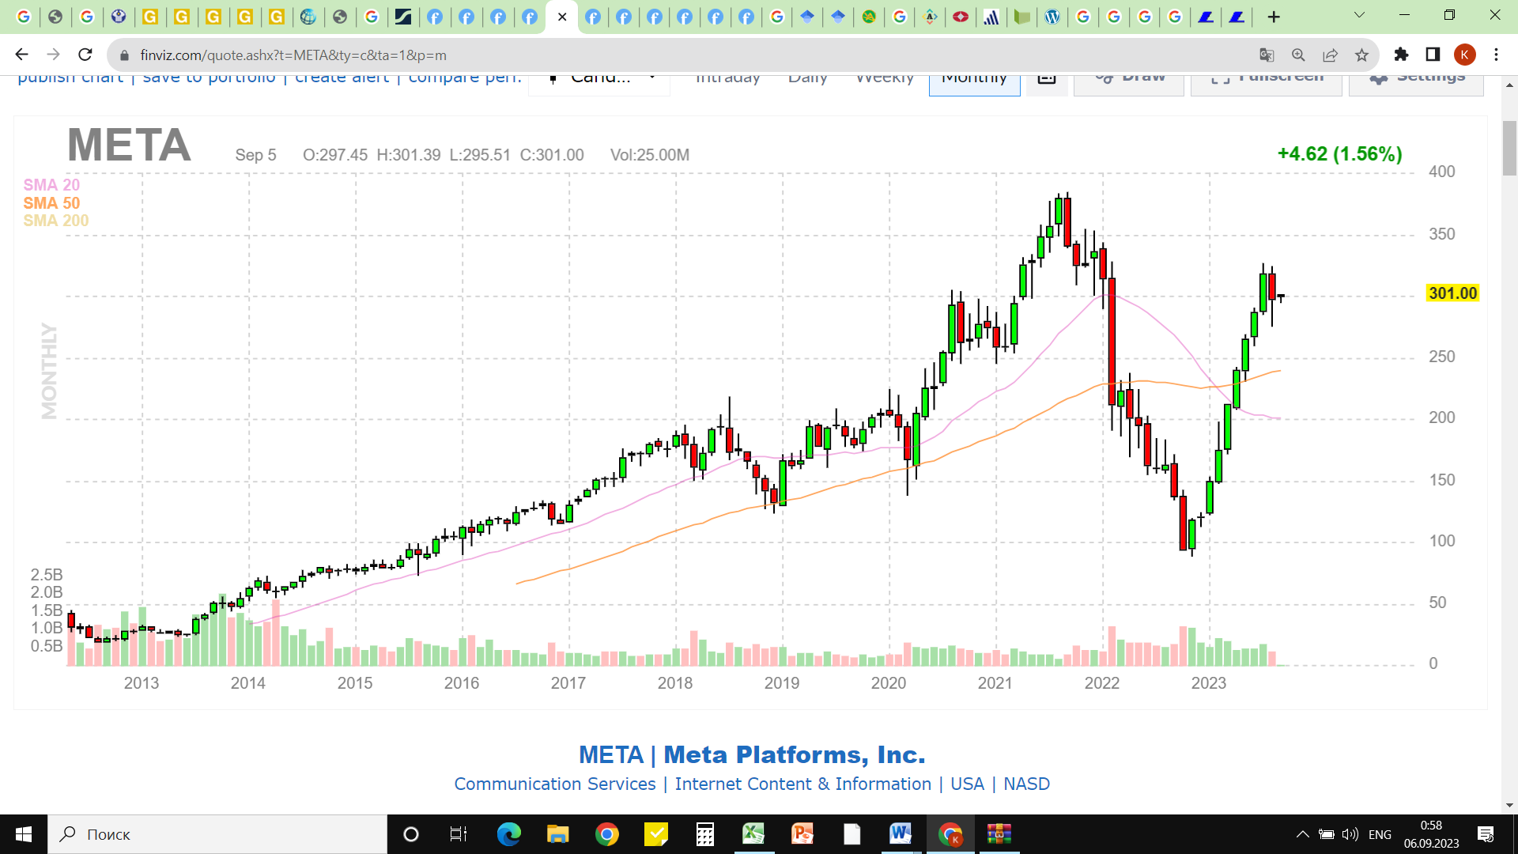  Meta Platforms, Inc. (NASDAQ)

4-rasm. NYSE va NASDAQ fond birjalarida kompaniya aksiyalari kotirovkasi[20]

4-rasm ma’lumotlarida 2013-2022 yillar mobaynida NYSE va NASDAQ fond birjalaridagi listingdan oʻtgan yirik texnologik kompaniyalardan Oracle Corporation, NVIDIA Corporation, Adobe Inc., Meta Platforms Inc.larning aksiylari bozor kapitallashuvi boʻyicha ma’lumot berib oʻtilgan. Fond birjalarida yuqoridagi barcha hollarda kompaniya aksiylar bozor bahosi 2022-yilgacha yuqori darajada oʻsganligini kuzatishimiz mumkin.
Xorijiy investitsiyalarni milliy iqtisodiyotga keng jalb etish muhim ahamiyat kasb etadi. Xususiy investitsiyalar bo‘yicha AQSH va Yaponiya davlatlari yuqori o‘rinlarda turadi (5-rasm).

5-rasm. 1998-2020 yillarda xususiy investorlarning (aholi) fond bozoridagi ishtiroki, foizlarda[21]

5-rasm ma’lumotlarida 1998-2020 yillar mobaynida AQSH, Yaponiya va Rossiyada aholining fond bozoridagi ishtiroki umumiy aholiga nisbatan ifoda etilgan. Ushbu ma’lumotlardan qayd etish joizki, AQSHda qimmatli qogʻozlar bozori xususiy investorlarning asosiy daromad manbai hisoblanadi.
AQSH qimmatli qogʻozlar bozorining rivojlanishida investorlar uchun fond birjalari taklif etayotgan moliyaviy instrumentlar jozibadorligi ham muhim ahamiyat kasb etadi. Amerika fond bozorida depozitar tilxatlarning muomalaga kiritilishi birja savdolar hajmini oshishiga va investitsiyalarni kirib kelishiga sharoit yaratdi.

1-jadval
Amerika va global depozitar tilxatlarni muomalaga kiritish bosqichlari[22]
Bosqichlar | Bosqichlarning mohiyati
Birinchi bosqich | Emitentning oʻz mamlakati fond bozoriga aksiyalar chiqarishi
Ikkinchi bosqich | Amerika fond bozorida xalqaro darajadagi vositachi orqali emitent aksiyalarini deponentlash
Uchinchi bosqich | Deponentlangan aksiyalarni xalqaro darajadagi vositachi orqali AQSHda roʻyxatdan oʻtkazish
Toʻrtinchi bosqich | Xalqaro darajadagi vositachi orqali deponentlangan aksiyalarga nisbatan amerika depozitar aksiyalarini emissiya qilish. Bunday aksiyalar amerika fond bozorlarida mustaqil muomalada boʻlmaydi.
Beshinchi bosqich | Maʼlum miqdordagi amerika depozitar aksiyalari hisobiga amerika depozitar tilxatlari (ADR)ni chiqarish
Oltinchi bosqich | AQSH fond bozorida ADRlarni muomalaga kiritish
Yettinchi bosqich | Global depozitar tilxatlar (GDR) sifatida AQSHda roʻxatdan oʻtkazish. Bunday qimmatli qogʻozlar ADR-1, ADR-4 va taʼminlanmagan amerika depozitar tilxatlaridan yuzaga keladi. AQSHdan tashqari jahonning boshqa mamlakatlari fond bozorlarida muomalada boʻladi

Moliyaviy instrumentlarni fond bozorida miqdori va daromadlilik darajasi yuqori boʻlishi investorlar oqimini koʻpayishiga va milliy iqtisodiyotni rivojlanishiga olib keladi.
O‘zbekiston Respublikasida fond bozori oʻzining rivojlanish tarixi va davrlariga ega hisoblanadi. O‘zbekiston qimmatli qog‘ozlar bozorlarida davlat va xo‘jalik yurituvchi sub’ektlarning qimmatli qog‘ozlar emissiya qilish tartibi turli meyo’riy-huquqiy xujjatlar asosida tartibga solinadi va quyidagicha ko‘rinishga ega (2-jadval).

2-jadval
O‘zbekiston fond bozorida qimmatli qog‘ozlarni joylashtirish imkoniyatlari[23]
№ | Qimmatli qog‘ozlar |  | O‘zbekiston Respublikasi Iqtisodiyot va moliya Vazirligi | O‘zbekiston Respublikasi Markaziy banki | DK | AJ | MChJ | XK
1 | Davlat qimmatli qog‘ozlari |  | + | + | — | — | — | —
2 | Aksiya |  | — | — | — | + | — | —
3 | Obligatsiya | korporativ | — | — | — | + | + | —
 |  | xalqaro | + | — | + | + | + | —
 |  | infratuzilma | + | — | + | + | + | —
4 | Veksel |  | — | + | — | + | — | —
5 | Depozitar tilxatlar |  | — | — | — | + | — | —
6 | Depozit sertifikati |  | — | — | — | + | — | —
7 | Opsion |  | — | — | — | + | — | —
8 | Varrant |  | — | — | — | + | — | —
9 | Fyuchers |  | — | — | — | + | — | —
Izoh: + belgisi mavjud, — belgisi mavjud emas.

O‘zbekiston fond bozori o‘zining ko‘lami va moliyaviy instrumentlari soni bilan yildan yilga ijobiy tomonga o‘zgarib bormoqda. Xususan, “Toshkent” respublika fond birjasida 2021 va 2022 yillar kesimida qimmatli qog‘ozlar bilan bo‘lgan operatsiyalarni kuzatar ekanmiz, ijobiy o‘zgarishni qayd etishimiz mumkin (3-jadval).

3-jadval
“Toshkent” RFB bitimlar soni va hajmi[24]
Ko‘rsatkich | Bitimlar soni, dona |  |  | Bitimlar hajmi, mlrd. so‘m
 | 2021 yil | 2022 yil | Farqi | 2021 yil | 2022 yil | Farqi
Yanvar | 3014 | 7599 | 4585 | 17,3 | 3 036,19 | 3018,89
Fevral | 4354 | 7018 | 2664 | 40,58 | 95,12 | 54,54
Mart | 4207 | 5804 | 1597 | 68,83 | 24,29 | -44,54
Aprel | 5695 | 7430 | 1735 | 74,72 | 95,12 | 20,4
May | 8652 | 5990 | -2662 | 612,4 | 28,16 | -584,24
Iyun | 6867 | 7609 | 742 | 73,52 | 68,22 | -5,3
Iyul | 4535 | 6099 | 1564 | 67,45 | 87,76 | 20,31
Avgust | 5328 | 6401 | 1073 | 20,65 | 17,73 | -2,92
Sentyabr | 4928 | 4786 | -142 | 12,57 | 42,92 | 30,35
Oktyabr | 6723 | 4643 | -2080 | 18,25 | 25,53 | 7,28
Noyabr | 9342 | 7300 | -2042 | 145,18 | 231,89 | 86,71
Dekabr | 7843 | 10044 | 2201 | 109,05 | 1 067,31 | 958,26
Jami | 71 488 | 80 723 | 9235 | 1260,5 | 4 820,24 | 3 559,74

3-jadval ma’lumotlaridan ko‘rishimiz mumkinki, 2021 yilda jami bitimlar soni 71 488 tani tashkil etib, eng katta ko‘rsatkich noyabr oyida kuzatilgan, shuningdek, bitimlar hajmi 1,26 trln. so‘mni tashkil etgan. 2022 yilda bitimlar hajmi 3,8 martaga oshgan bo‘lib, eng yirik bitim yanvar oyiga to‘g‘ri kelgan.
Munozara. Hozirgi vaqtga kelib fond bozorini rivojlantirishda investorlar faolligini ta’minlashning iqtisodiy mexanizmlari, ularning samaradorligini oshirish masalasi milliy va shuningdek, xalqaro darajada tadqiqotchilar va iqtisodchilarning e’tiboridagi masalalardan biridir. Xorijiy va mahalliy investorlarning Covid-19 pandemiyasidan soʻng fond bozoridagi ishtiroki nisbatan pastligi bunga ma’lum darajada sabab bo‘lmoqda (4-rasm). Moliyaviy instrumentlarning milliy fond bozorida soni va daromadliligi pastliligi, oʻtkazilayotgan aksiyalarni birlamchi va ikkilamchi ommaviy joylashtirishlarning samaradorligini oshirish, toʻgʻridan toʻgʻri investitsiyalrni keng jalb qilish kabi masalalar bu sohada olib borilishi lozim bo‘lgan ilmiy tadqiqotlar dolzarbligini ifodalaydi.
Oʻzbekiston Respublikasida fond bozorini xalqaro standartlar asosida rivojlantirish, unga xorijiy va mahalliy investorlarni keng jalb etish, moliyaviy instrumentlar soni va daromadliligini oshirish, aksiyadorlik jamiyatlarida minoritar aksiyadorlarni qo‘llab quvvatlash, aksiya va obligatsiyalar savdo infratuzilmasini yanda takomillashtirish bo‘yicha keng qamrovli ishlar amalga oshirilmoqda. Xususan, “Iqtisodiyotda moliyaviy resurslarni ko‘paytirish maqsadida, kelgusi 5 yilda fond bozori aylanmasini 200 million AQSh dollaridan 7 milliard AQSh dollariga yetkazish maqsadida: xususiylashtirish dasturi doirasida 1 mingga yaqin korxonani hamda eng yirik 10 ta kompaniya va tijorat banklarining aksiyalarini aholi uchun ochiq hamda shaffof savdoga chiqarish (IPO)”[4] kabi vazifalar belgilab olingan boʻlib, ularning ijrosini samarali ta’minlash muhim ahamiyat kasb etadi.
Xulosa. Fond bozorini rivojlantirishda investorlar faolligini ta’minlashning iqtisodiy mexanizmlari samaradorligini oshirishga qaratilgan quyidagi ilmiy taklif va amaliy tavsiyalarni ishlab chiqildi:
- fond birjalariga investorlarni keng jalb etishda moliyaviy instrumentlar miqdori va ularning jozibadorligini ikki tomonlama listing tizimini joriy etish orqali ta’minlash;
- O‘zbekiston Respublikasi rezidentlariga xalqaro fond bozorlaridan aksiyalar va obligatsiyalar sotib olish boʻyicha ishonchli investitsion vositachilar roʻyxatini shakllantirish va ushbu yoʻnalishdagi normotiv-huquqiy xujjatlarni yanada takomillashtirish;
- O‘zbekiston fond bozorida xosilaviy qimmatli qogʻozlarni savdosini keng yoʻlga qoʻyish va institutsional investorlarni jalb etish;
- fond birjalari faoliyatini samarali va operativ faoliyatini yoʻlga qoʻyish maqsadida sohaga moliyaviy texnologiyalarni keng joriy etish.

FOYDALANILGAN ADABIYOTLAR RO‘YXATI

- Jahon Birjalar Federatsiyasi rasmiy websayti ma’lumotlari: https://www.world-exchanges.org/
- Xalqaro statistika ma’lumotlar bazasi: https://www.statista.com/statistics/274490/global-value-of-share-holdings-since-2000/
- Fond bozorlarini tahlil etuvchi xalqaro ma’lumotlar bazasi: https://finviz.com/map.ashx?t=geo&st=w52
- O‘zbekiston Respublikasi Prezidentining “2022 — 2026-yillarga mo‘ljallangan Yangi O‘zbekistonning taraqqiyot strategiyasini “Insonga e’tibor va sifatli ta’lim yili”da amalga oshirishga oid davlat dasturi to‘g‘risida” Farmoni, 28.02.2023 yildagi PF-27-son, Qonunchilik ma’lumotlari milliy bazasi, 02.03.2023-y., 06/23/27/0121-son
- S.Elmirzayev, N.Shavkatov, N.Sherqoʻziyeva, A.Karimov, D.Abduraximova, S.Omonov Moliya bozori va moliyaviy texnologiyalar: O‘quv qo‘llanma – T.: «DIADEMA NUR SERVIS» ОOO. – 2023. – Т. 214 b.
- Foley, B.J. (1991). The Role and Function of Capital Markets. In: Capital Markets. Palgrave, London. https://doi.org/10.1007/978-1-349-21426-6_2
- J.Madura. Financial Markets and Institutions. 12th Edition. USA: Cengage Learning, 2018. – 784 p.
- Kothari S. P. Capital markets research in accounting //Journal of accounting and economics. – 2001. – Т. 31. – №. 1-3. – С. 105-231.
- King, M., Sentana, E., & Wadhwani, S. (1990). Volatiltiy and Links Between National Stock Markets. doi:10.3386/w3357
- F.Mishkin, S.Eakins. Financial Markets and Institutions. 9th Edition. USA: Pearson, 2017. - 704 p.
- Б.Рубцов. Современные фондовые рынки. — М.: Алпина Бизнес Букс, 2007. – 926 с.
- S.Elmirzayev, F.Muxamеdov, D.Abdikarimova, A.Karimov Moliya bozori va birja ishi: Darslik–T.:© ОOO«DIADEMA NUR SERVIS»520 b.
- Levine R., Zervos S. Stock markets, banks, and economic growth //American economic review. – 1998. – С. 537-558.
- Levine R., Zervos S. Stock markets, banks, and economic growth //American economic review. – 1998. – С. 537-558.
- Demirgüç-Kunt A., Levine R. Stock markets, corporate finance, and economic growth: an overview //The World Bank Economic Review. – 1996. – Т. 10. – №. 2. – С. 223-239.
- O‘zbekiston Respublikasining O‘RQ-387-son “Qimmatli qog‘ozlar bozori to‘g‘risida”gi Qonuni, 03.06.2015 yildagi (Qonunchilik ma’lumotlari milliy bazasi, 01.05.2023-y., 03/23/836/0232-son)
- S.Elmirzayev, N.Shavkatov, N.Sherqoʻziyeva, A.Karimov, D.Abduraximova, S.Omonov Moliya bozori va moliyaviy texnologiyalar: Darslik – T.: «DIADEMA NUR SERVIS» ОOO. – 2023. – Т. 412 b.
- Manbalar asosida muallif ishlanmasi: https://data.worldbank.org/indicator/NY.GDP.MKTP.CD ; https://www.statista.com/statistics/274490/global-value-of-share-holdings-since-2000/;
- https://advisor.visualcapitalist.com/the-largest-bond-markets-in-the-world/#:~:text=In%202022%2C%20the%20global%20bond,major%20economies%20and%20emerging%20markets
- https://advisor.visualcapitalist.com/the-largest-bond-markets-in-the-world/#:~:text=In%202022%2C%20the%20global%20bond,major%20economies%20and%20emerging%20markets
- Karimov A.I. THE EXPERIENCE OF INVOLVING THE POPULATION'S FREE MONEY IN THE DEVELOPMENT OF THE SECURITIES MARKET //International Finance and Accounting. – 2020. – Т. 2020. – №. 6. – С. 18.
- Alimardonov E. va boshq. Global moliyaviy-iqtisodiy inqiroz sharoitida moliya bozori barqarorligini ta’minlash: nazariy-konseptual va amaliy jihatlar. Monografiya. T.: Akademnashr, 2012. B. 132.
- Karimov A.I. Aholining bo‘sh pul mablag‘larini jalb qilish orqali qimmatli qog‘ozlar bozorini rivojlantirish: Monografiya. - T.: «Iqtisod-Moliya», 2021. – 136 b.
- Muallif tomonidan “Toshkent” RFB rasmiy ma’lumotlari asosida tayyorlandi. https://uzse.uz/

